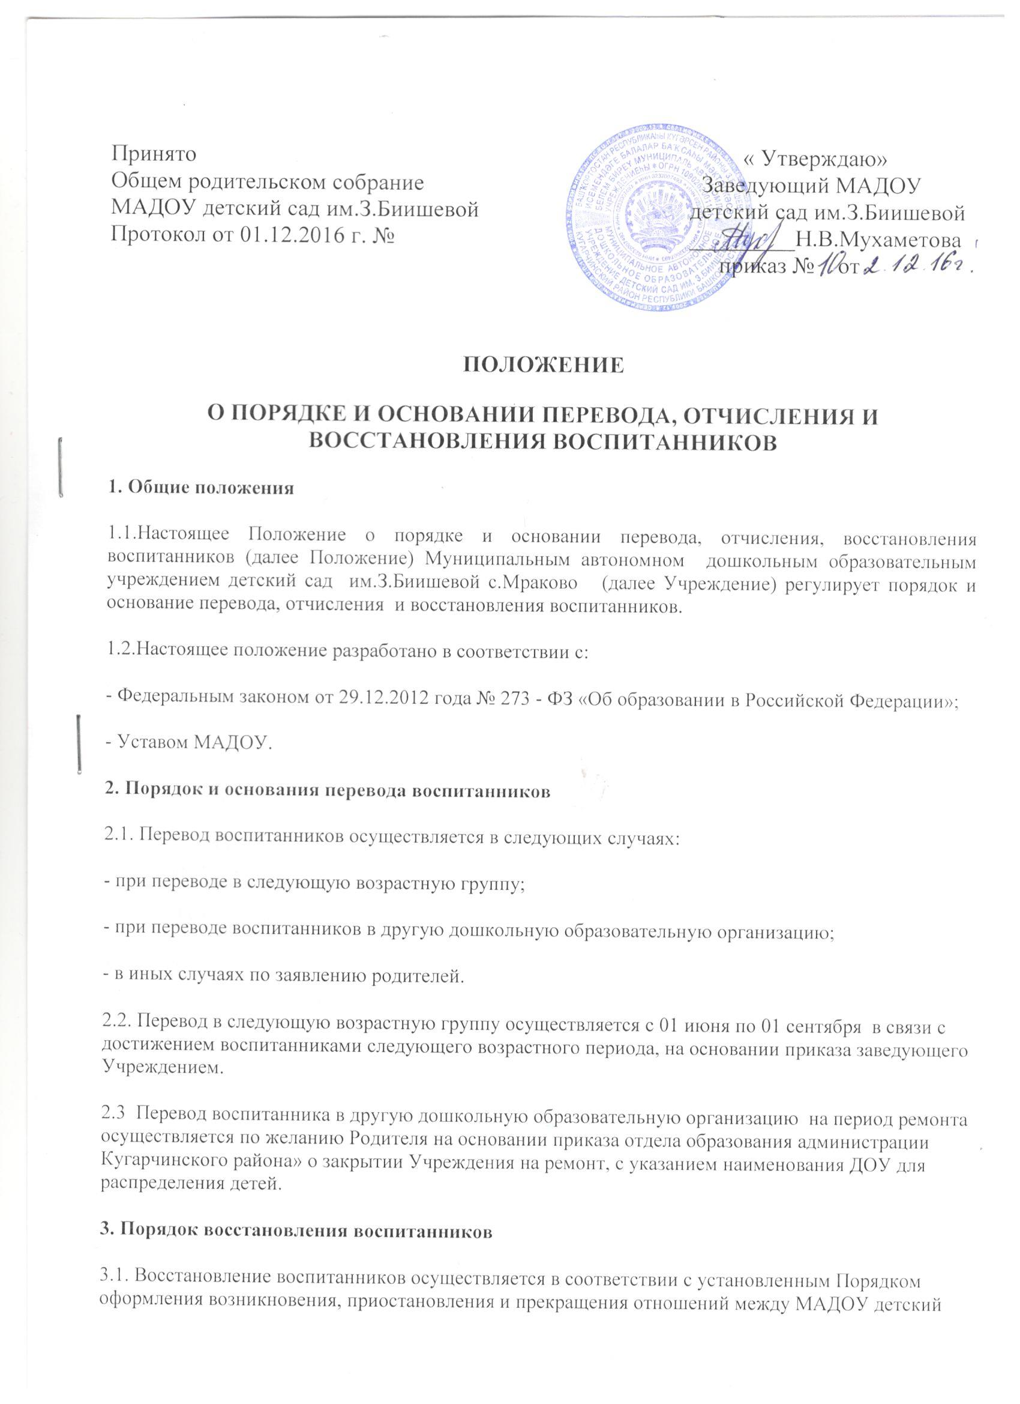

сад им.З.Биишевой и воспитанниками и (или) родителями (законными представителями) воспитанников, и о правилах приема и отчисления детей В МАДОУ детский сад им.З.Биишевой.
4. Порядок отчисления воспитанников
4.1. Отчисление воспитанников из Учреждения осуществляется на основании заявления родителей по окончанию срока действия Договора в связи с окончанием получения ребенком дошкольного образования, предоставлением Учреждением образовательной услуги в полном объеме.
4.2. Отчисление может быть осуществлено до окончания срока действия договора Родителя в случаях:
- по инициативе родителей в связи со сменой места жительства;
- по инициативе родителей в связи с переводом воспитанника в другую дошкольную образовательную организацию;
- по иным причинам, указанным в заявлении родителей (законных представителей);
- по окончанию пребывания зачисленных воспитанников на временный период;
- при наличии медицинского заключения о состоянии здоровья воспитанника, препятствующего его дальнейшему пребыванию в Учреждении;
- по обстоятельствам, не зависящим от родителей (законных представителей) воспитанника и Учреждения, в том числе в случае ликвидации Учреждения, осуществляющего образовательную деятельность.
4.3. Основанием для отчисления воспитанника является заявление Родителя, приказ заведующего Учреждением об отчислении воспитанника.
4.4. При отчислении воспитанников зачисленных в Учреждение временно, основанием для отчисления является направление отдела образования администрации с указанием сроков пребывания воспитанников в Учреждении, распорядительным актом для отчисления является приказ заведующей Учреждением.
4.5. Номер и дата приказа об отчислении заносятся в Книгу учета движения детей.

